**인터넷 환경설정 가이드**

1. 열려 있는 익스플로러 창을 1개만 남기고 모두 닫는다.
2. 도구 – 인터넷 옵션을 클릭한다.

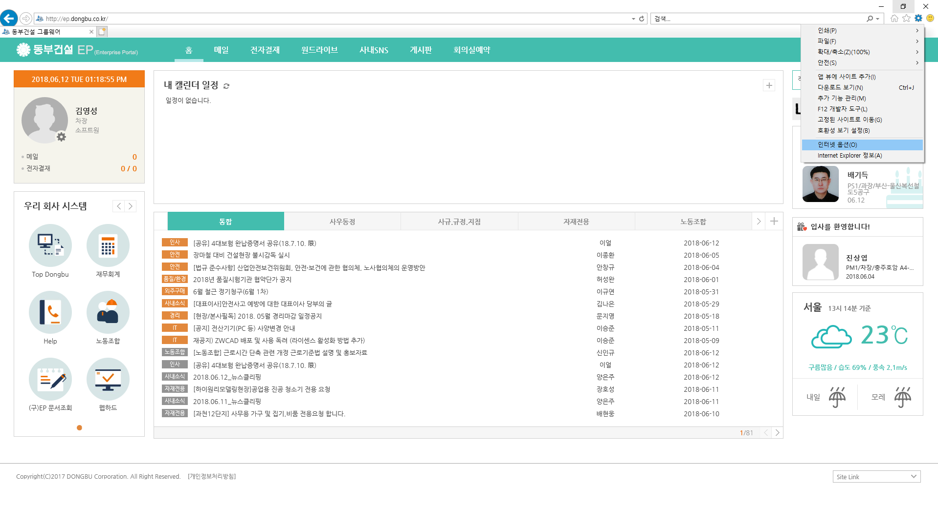

1. 고급탭을 클릭하여 [원래대로] 버튼을 클릭 -> 팝업에서 [다시설정] 버튼 클릭 -> [닫기] 버튼 클릭

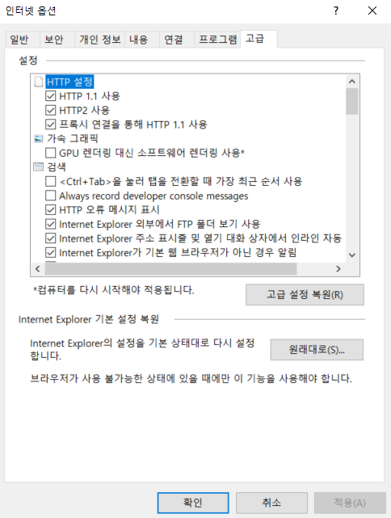 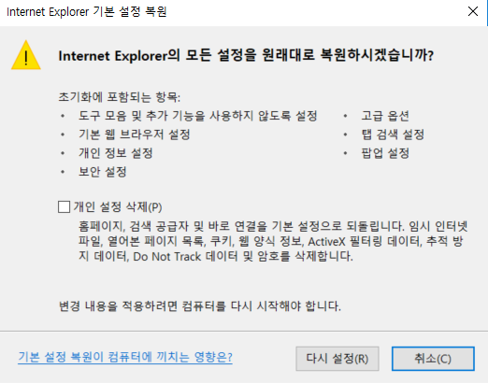

* [원래대로] 버튼을 클릭시 아래 메시지가 나올 경우에는 익스플로러가 2개 이상 열려 있는 경우이므로 해당 창을 닫은 후 다시 시도한다.

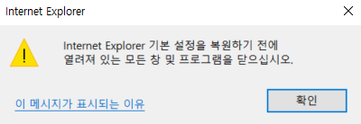

1. 열려 있는 익스플로러 창을 닫은 후 다시 실행한다.
2. 도구 – 호환성보기 설정을 클릭한다.

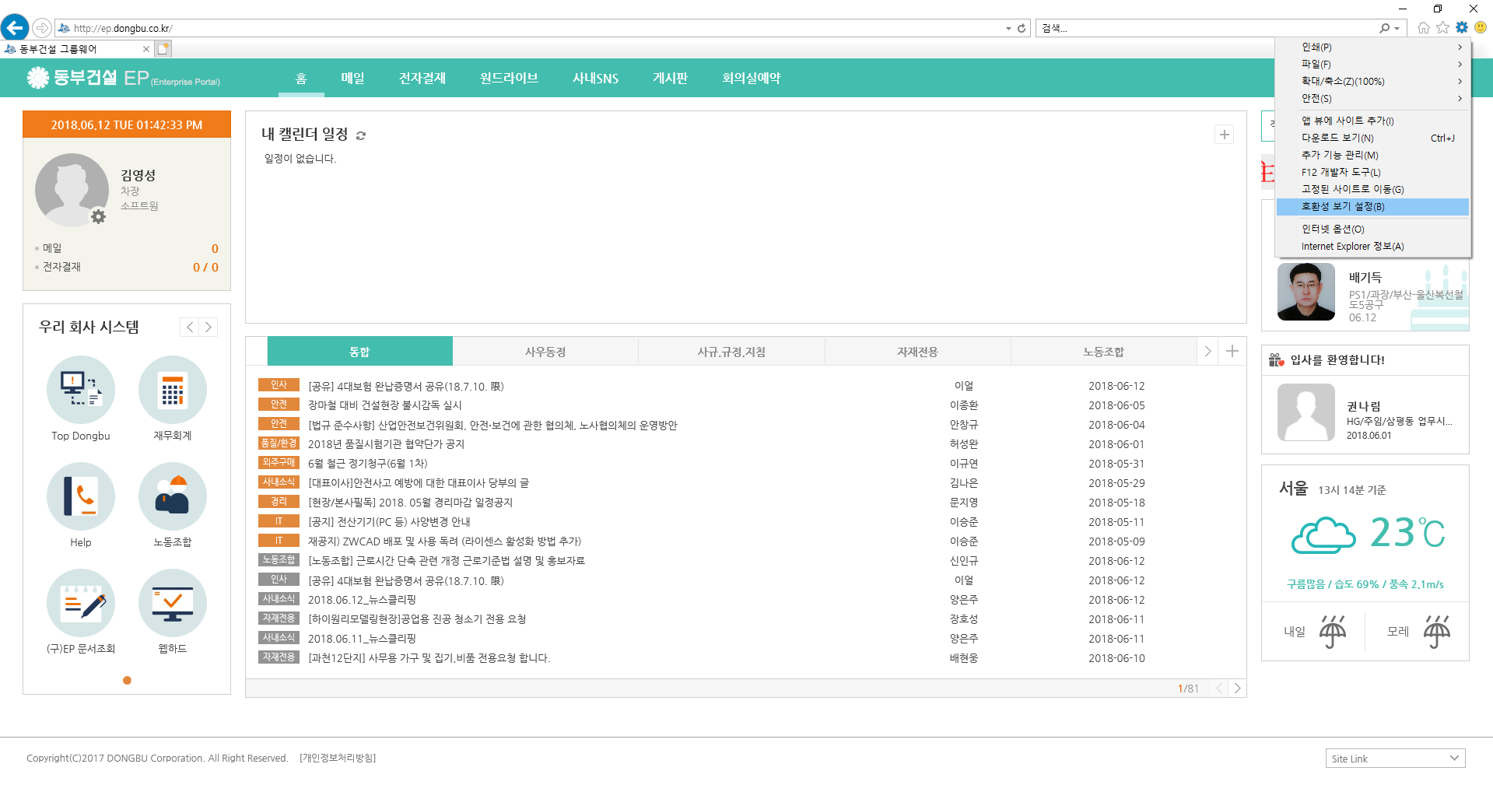

1. dongbu.co.kr 을 추가한다.

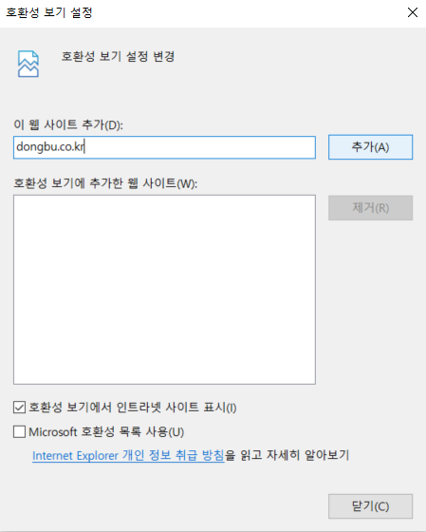

1. 도구 – 인터넷 옵션을 클릭한다.



1. 일반 탭에서 설정 버튼을 클릭한 후 “웹 페이지를 열 때마다”에 체크 후 [확인] 버튼을 클릭한다.

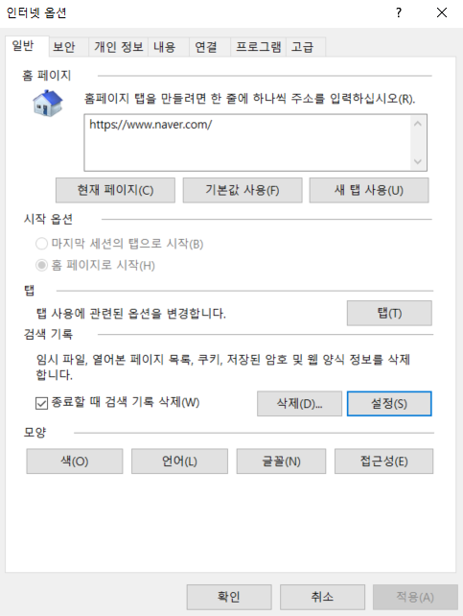 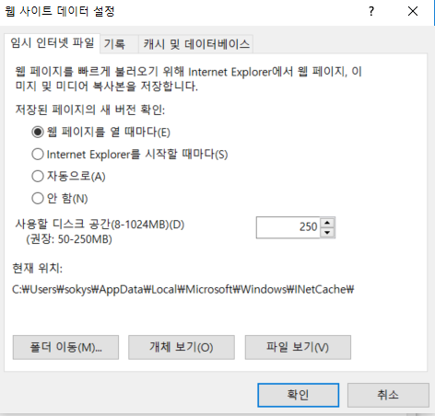

1. 보안 탭에서 “인터넷” 영역을 클릭한 후 “이 영역에 적용할 보안 수준”을 보통으로 조정한다.

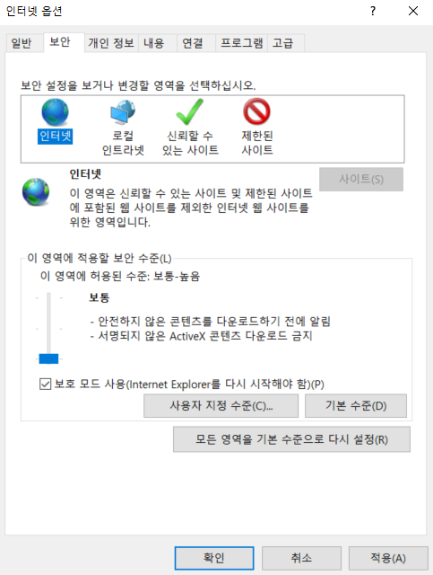

1. “신뢰할 수 있는 사이트” 영역을 클릭한 후 “이 영역에 적용할 보안 수준”을 최소로 조정하고, [사이트] 버튼을 클릭하여 신뢰할 수 있는 사이트를 등록한다.

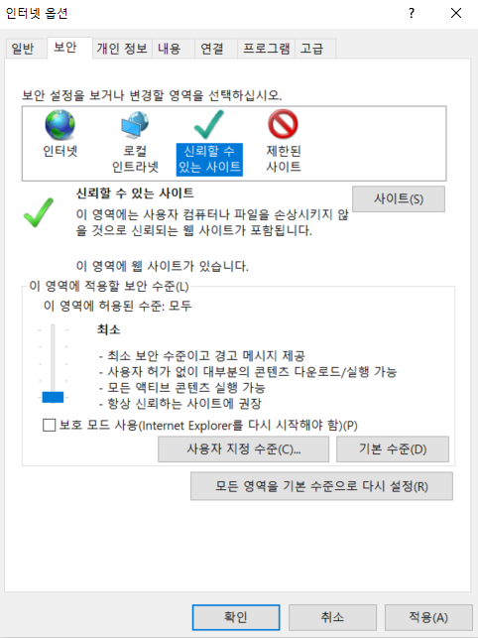 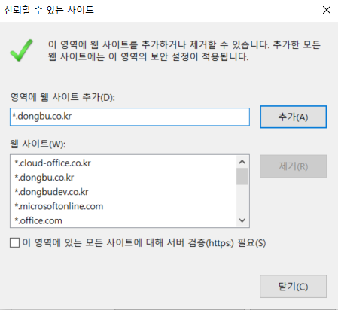

* 신뢰할 수 있는 사이트 추가 내역

*.dongbu.co.kr *.cloud-office.co.kr

*.microsoftonline.com *.windows.net

*.office.com *.office365.com

1. 개인정보 텝에서 “팝업 차단 사용” 항목에 대한 체크 해제 후 [적용] 버튼 클릭, [확인] 버튼 클릭한다.

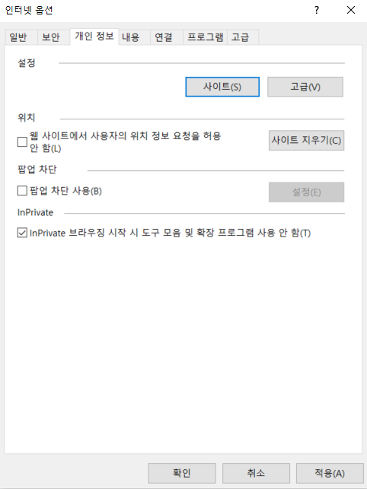

1. 익스플로러 창을 닫은 후 다시 실행하여 업무할 시스템에 접속한다.